Дата:16.01.2020
Тема: «Интеллектуальный марафон»
Форма: интеллектуальная игра
Цель: способствовать развитию познавательных способностей, мышления, логики, памяти.
Задачи:
- развивать любознательность;
- расширять словарный запас ребенка.
Ожидаемый результат:
- стремиться к приобретению новых знаний;
- быть инициативным, активным;
- уметь взаимодействовать в группе;
- быть любознательным;
- расширять свой словарный запас.
Особенности детского коллектива: воспитанники младшего и среднего возраста
Оборудование: карточки с заданиями.
Предварительное задание: придумать название, девиз и эмблему команды.

Ход занятия
1. Закончи пословицу.
- Отольются кошке –
- Чтобы рыбку съесть – надо
- С волками жить - по
- Сколько волка не корми – он
- Всяк кулик - свое
- За двумя зайцами погонишься – ни
- Как белка в
- Бог не выдаст –
- Волков бояться –
- Вот где собака -
2. Разминка
1. Самая высокая гора на планете?
2. Кто такой заяц в общественном транспорте?
3. Самое высокое дерево?
4. Воздушная оболочка Земли?
5. Что за мышь без лапок?
6. Назовите любимое лакомство аистов?
7.Как называется наука о связях живых организмов с окружающей средой?
8. Самое глубокое озеро на земле?
9. Какое животное спит с открытыми глазами?
10. Какая птица может двигаться вниз головой?
3.Кто на фотографии?
1. 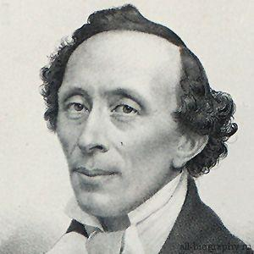 2. 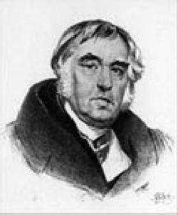

3. 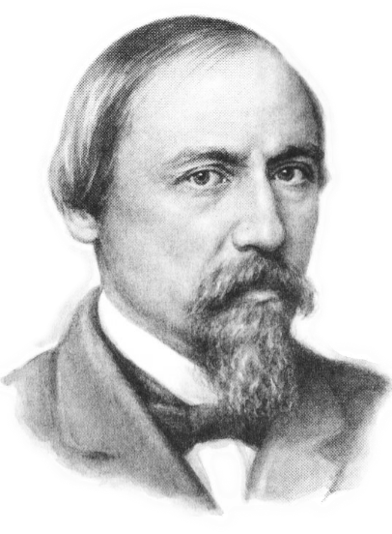 4. 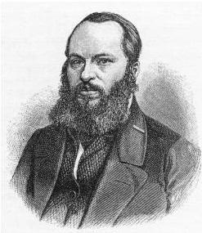
Узнай и поставь соответствующий номер: И.А. Крылов - А.А. Фет – Х.К. Андерсен – Н.А. Некрасов - 4.
4.Мышление
1. У отца Мэри есть 5 дочерей: Чача, Чичи, Чече, Чочо. Как зовут 5 дочь?
2. Кто может поднять и передвинуть и коня, и слона?
3. Любят, с искренностью всей, в дом пускать они гостей,
Но в гостях, скажу вам сразу, сами не были ни разу.
4. Алиса написала на листке бумаги число 86 и спросила у своей подружки Иришки: «Можешь увеличить это число на 12 и показать мне ответ, ничего не зачеркивая, и не дописывая?» Иришка справилась. А вы сможете?
5. Вы сидите в самолёте, впереди вас лошадь, сзади автомобиль. Где Вы находитесь?
6. Что может путешествовать по свету, оставаясь в одном и том же углу?
7. На первом месте чайки, далее — чибисы, скворцы, голуби. Все они являются главными виновниками… Каких трагедий?.
8. Что с пола за хвост не поднимешь?
9. Его выбрасывают, когда он нужен, а поднимают, когда не нужен. Что это?
10. Как написать «девятнадцать», а затем, убрав единицу, получить
«двадцать»?
5. Логические задачи.
1. В воскресенье в полдень Малыш и Карлсон отправились в путешествие. Назовите день и час их возвращения, если путешествие длилось 100 ч.
2. Укажите количество двузначных чисел, в записи каждого из которых хотя бы раз встречается цифра 6.

Информационная справка
Дата: 16.01.2020г.
Тема: «Интеллектуальный марафон»
Форма: интеллектуальная игра
Цель: способствовать развитию познавательных способностей, мышления, логики, памяти.
Задачи:
- развивать любознательность;
- расширять словарный запас ребенка.
Ожидаемый результат:
- быть любознательным;
- расширять свой словарный запас
Особенности детского коллектива: воспитанники младшего и среднего возраста

Данное занятие включало в себя следующие этапы: «Закончи пословицу», разминка, «Кто на фотографии?», «Мышление», «Логические задачи».
Игра способствовала развитию познавательных способностей, мышления, логики, памяти детей.
Дети были заинтересованы, проявили познавательный интерес, показали умение рассуждать, размышлять.
Содержание игры соответствует поставленной цели. Подобранный материал имеет воспитательную и познавательную ценность. Приемы и методы, использованные на занятии, соответствуют возрастным особенностям воспитанников, их уровню развития. Все этапы занятия взаимосвязаны и последовательны.
На протяжении всего занятия дети проявляли активность и интерес к данной теме.

Воспитатель Глезнуца Т.Е.

